O: 2011

Letzte Revision: 15/11/2011

**Technologische Spezifikation:**

**Vorbereitung von Materialien zum Druck**

**INHALTSVERZEICHNIS**

1. Einreichen von Unterlagen zum Studio …………………………………………….….….…………………...................................................................3

1.1 FTP-Leistung ………………………….………………………………………………………………………….…3

1.2 Einloggen ……………………………………………………………………………….…………………….....…3

1.3 Anerkannte Datenträger …………………………………………….………………..………………….….3

1. Typen von den zu belichtenden Arbeiten …………………………………….………………………………..4

2.1 Seitenanordnung ………………………………………………………………..………………………….…..4

2.2 Postscript-Dateien – bevorzugt…………………………………………………………………………….5

2.3 PDF-Dateien …………………………………………………………………………………………….….………5

2.4 Arbeiten, bestimmt für Imposition …………………………………………………….………………..5

1. Vorbereitung von .PRN-Dateien …………………………………………………………………………………….6

3.1 Corel DRAW ……………………………………………………………………….……………………………….6

3.2 Adobe InDesign …………………………………………………………………..……………………….……10

1. Farbmuster……………………………………………………………………………………………….………………….13

4.1 Probeabzug (Proof) ………………………………………………………………………………….……….13

4.2 Soft proof …………………………………………………………………………………………….…...….….14

* + 1. Worauf zu achten ist? ………………………………………………….……………..……..14

4.2.2. Arbeiten, bestimmt für Imposition …………………………………..………………….14

1. Einreichung von Unterlagen ………………………………………………………………………..………………15
2. **Einreichen von Unterlagen zum Studio**
   1. **FTP-Leistung**

* adres: ftp://ftp.ortis.com.pl/
* adres IP: 62.233.249.195
* Benutzer (user): individuell für jeden Benutzer
* Passwort (password): individuell für jeden Benutzer
  1. **Einloggen**

Zur Absprache der individuellen Art und Weise des Einloggens bitten wir, sich mit dem Studio mindestens einen Tag vor dem geplanten Termin für das Zuschicken von den Unterlagen in Verbindung zu setzen.

* 1. **Anerkannt werden folgende Datenträger:**
* CD, CD-RW, DVD (eingebrannt im ISO PC-Standard)
* Pen-drive

1. **Typen von den zu belichtenden Arbeiten**
   1. **Seitenanordnung**

* Graphische Elemente und die Schrift befinden sich mindestens 5 mm vom Formatrand nach dem Abschneiden.
* Die Seiten sollten mindestens 3 mm für Abschnitt und bei geklebtem Einband – 5 mm für Abschnitt haben
* Die Schriftgröße unter 8 Pkt. ist einfarbig zu gestalten, dies bezieht sich auch auf Schriften in hellen Farben auf dunklem Hintergrund (darin Entnehmen von weißen Elements aus dem Hintergrund)
* Die schwarze Fläche sollte nicht nur von einer Farbe gebildet werden, es wird empfohlen 25% Cyan hinzuzufügen
* Dieselben Seitenabmessungen in der gesamten Veröffentlichung
* Bei geklebtem Einband vermindern sich die Abmessungen der inneren Umschlagseiten und der Nachbarseiten um 3 mm (Breite der Seitenklebung). Das bezieht sich auch auf aufgeschlagene Seiten, auf denen das Bild um 2 mm vermindert wird. In beiden Fällen sollte das Schablonieren in der Datei berücksichtigt werden.
* Die Aufträge, die bereits auf der Druckmaschine geklebt werden, sollten eine Rückenverklebung von 2 mm berücksichtigen.
* Bei einem Hefteinband ist die Abstufung des Bund- und Außensteges zu berücksichtigen, verursacht durch "Ausstoßen" von inneren Bögen.
* Jede Seite ist als einzelne Datei zu speichern, und mit dem Namen zu versehen, der sie eindeutig identifizieren lässt z.B. 01, 02, 03 page01, page02, page03, usw. Keine langen Dateinamen mit entbehrlichen Informationen verwenden.
* Seiten, die korrigiert werden, sind mit "_POP" am Ende des Dateinamens zu bezeichnen, z.B. **001_MAMA_03_12_pop_01.pdf**

**001_MAMA_03_12_pop_02.pdf**

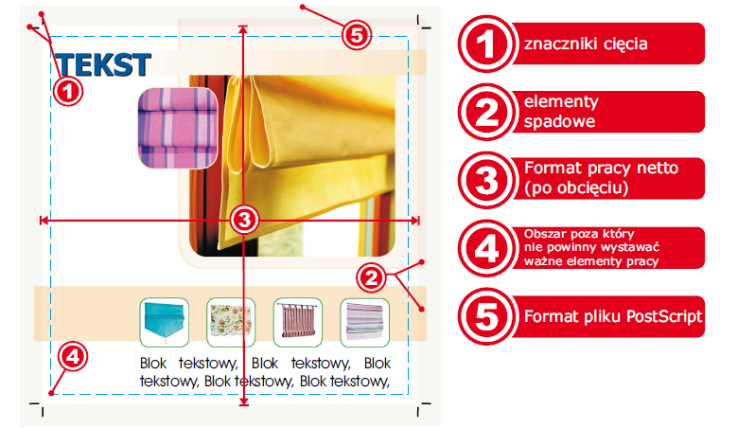

PostScript Dateiformat

**Bereich, über den keine wichtigen Elemente der Arbeit hinausragen sollten**

**Arbeitsformat netto (nach Abschnitt)**

Abschnitt

Schnittmarken

* 1. **Postscript-Dateien – bevorzugt**
* Gerätetreiber, der zur Bildung der Postscript-Datei verwendet wird:

*Apogee X*

Der Gerätetreiber ist auf unserem FTP zur Verfügung (user: sterowniki, pass: sterowniki)

* Materialien vorbereitet in der Farbpalette CMYK
* (alle Farben SPOT sind in der Farbpalette CMYK vorzubereiten)
* Aufdrucken der schwarzen Farbe von der Applikation
* Die weiße Farbe kann keine zusätzliche Farbe (SPOT) sein und kein Attribut des Aufdrucks haben.
* Die Färbung der Farben ist als eine Datei vorzubereiten
* Die PDF-Dateien dürfen keine ICC-Profile enthalten und dürfen nicht für den OPI-Server gebildet werden

Die getrennten Dateien sollten Überfüllungen beinhalten, in den Kompositdateien werden die Überfüllungen in der Druckerei gegeben. In diesem Falle sind die Dateien ohne Überfüllungen zu schicken. Alle Bilder sind in der Auflösung von mindestens 225 dpi vorzubereiten. Die Lettern sind in einer Datei beizulegen. Rasterweite, Auflösung, Rasterwinklung werden in der Druckerei gegeben.

* 1. **PDF-Dateien**

PDF-Dateien für die Imposition, vorbereitet für unsere Steuerprogramme, gebildet aus den PS-Dateien im Programm Adobe Distiller 5.0 oder höher, Version PDF übereinstimmend mit PDF 1.4, 1.5, 1.6 (Datei mit Einstellungen sowie Steuerprogramme befinden sich auf unserer Internetseite unter: www.ortis.com.pl)

* 1. **Arbeiten, bestimmt für Imposition:**
* .PS – Kompositdatei (bevorzugt) oder getrennte Dateien
* .PDF - nur Kompositdatei

**! ! ! ACHTUNG! ! !**

Bei Einreichung von Kompositdateien verwenden wir den Aufdruck der schwarzen Farbe unter 24 Pkt., der von unserem RIP aufgeworfen wird (wünscht sich der Kunde Einstellungen für den Aufdruck gemäß den zugeschickten Unterlagen, bitten wir, sich in Sachen Änderung der RIP-Einstellungen in Verbindung zu setzen).

1. **Bildung von .PRN/.PS - Dateien**
   1. **Corel DRAW**
2. Vom Menu Tools wählen **Datei→** **Drucken**.
3. In dem Reiter ***Allgemein*** als *Zielplatz* "*AGFA Apogee-3*"oder "*Apogee X*" wählen.

Das Fenster "*PPD verwenden* " soll demarkiert werden, das Fenster "*Ausdruck in Datei*" soll markiert werden.

Dann " *Eigenschaften*" wählen.

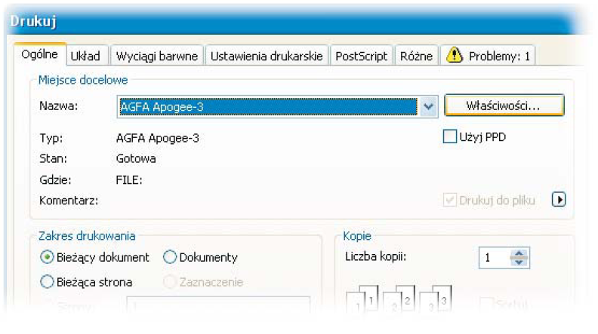

1. Den Reiter "***Papier/Qualität*** " wählen und " *Detailiert* " drücken, dann

in "*Abmessungen* " "*nicht standardmäßige Seitenabmessungen PostScript* " wählen.

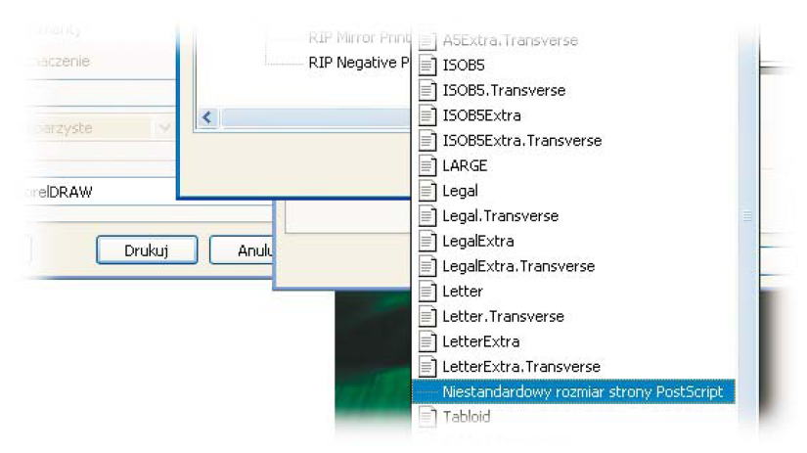

1. In den Feldern " *Breite*" und " *Höhe*" Abmessungen der .prn-Zieldatei eintragen. Es ist zu beachten, dass die Abmessungen der Zieldatei 20 mm größer als Format der Arbeit sein sollten. Das ist ein Feld, das für Positionierung von Schnittmarken und Passer notwendig ist.

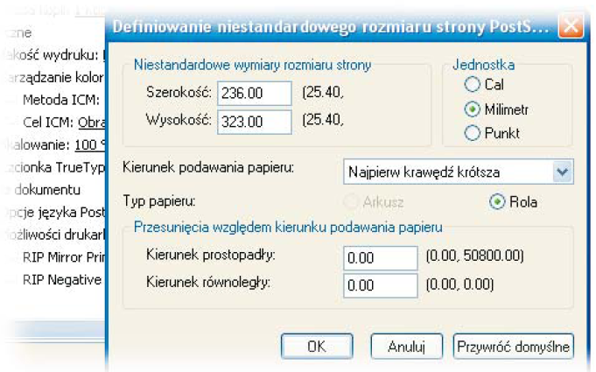

1. In dem Reiter ***Anordnung***  lassen wir Defaultwerte.
2. Den Reiter ***Farbabzüge*** wählen:

- Kompositdatei:

"*Farbabzüge drucken*" dann die Option " *Schwarz immer aufgedruckt* " markieren

und " *Farbabzüge drucken*" demarkieren.

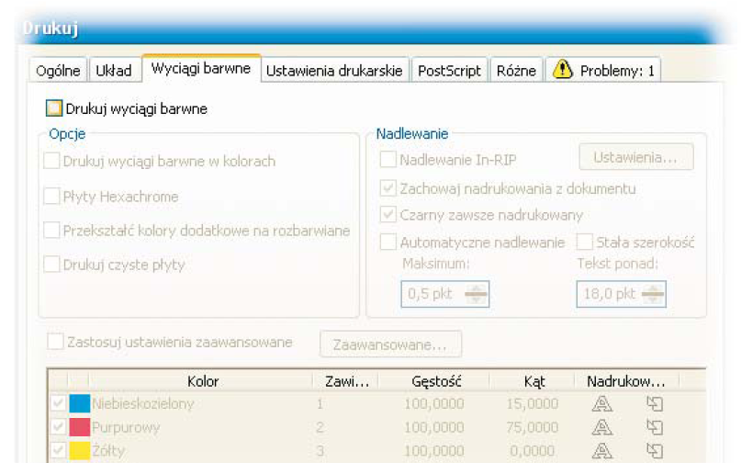

- getrennte Datei:

"*Farbabzüge drucken*" und Option " *Schwarz immer übergedruckt* " markieren Dann Farben für Trennung markieren.

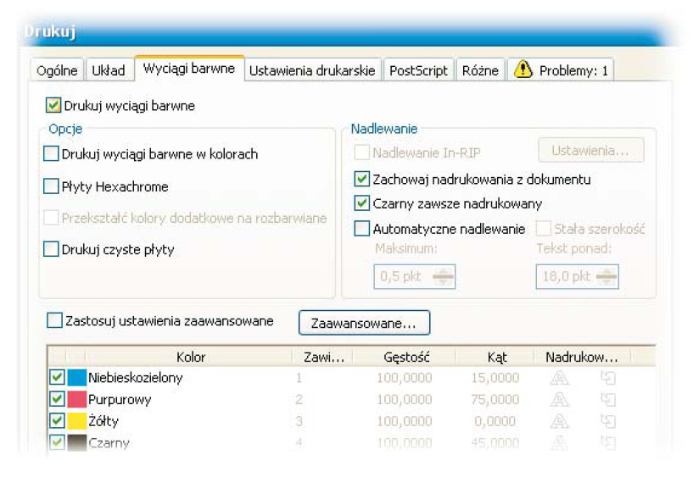

1. In dem Reiter die Optionen "*Schnitt-/Biegemarken*" markieren und "*Passer drucken*", "*Streifen für Farbkalibrierung*" und "*densitometrische Skalen*" demarkieren.

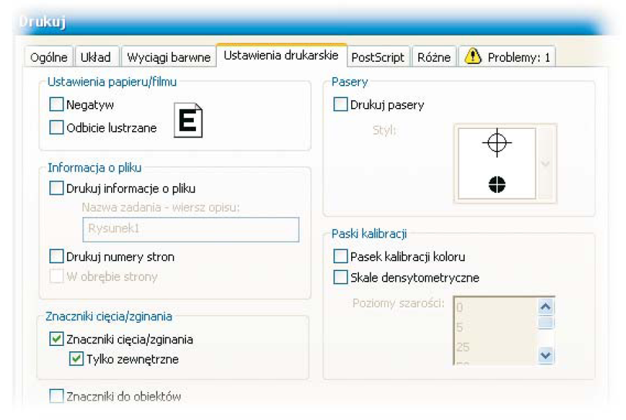

1. In dem Reiter ***Postscript*** im Feld "*Konformität* " Option "*Level 2*" wählen und "*An DSC anpassen*" wählen. Im Feld "*Bitmaps*" "*OPI Links warten*" entmarkieren und "*DCS Links realisieren*" markieren. Im Feld " *Fonts*" Optionen " *Type 1 Fonts* " und " *TrueType in Type 1 konvertieren*" herunterladen. Der Rest bleibt unverändert.

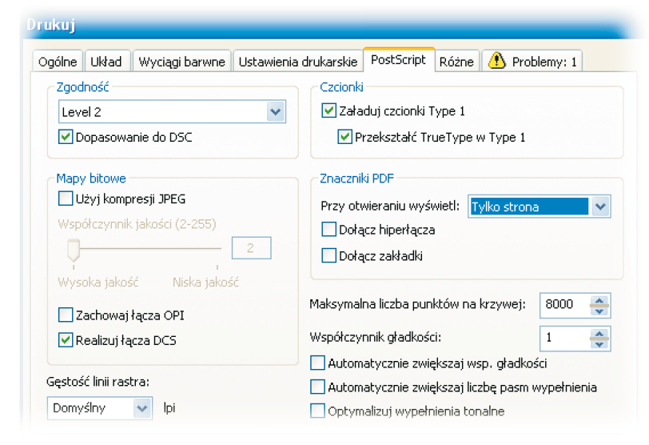

1. In dem Reiter ***Verschiedenes***  die Option "*ICC-Profil anwenden*" demarkieren. Wichtig ist, dass in

der Dropdown-Liste"*Output color bitmaps as:*  " die Option "*CMYK*" gewählt ist.

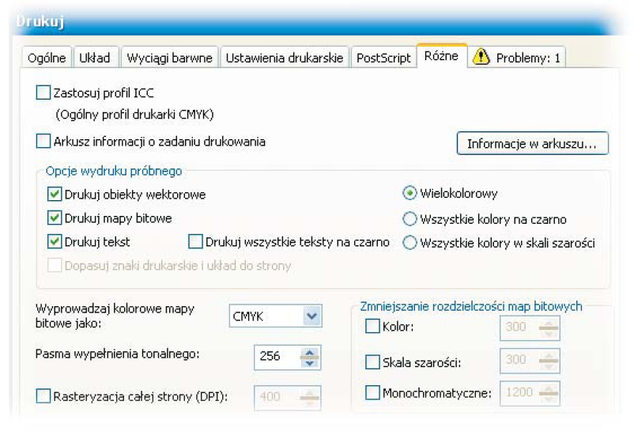

* 1. **Adobe InDesign**

Einstellungen von Adobe InDesign für die in die Druckerei Ortis S.A. eingereichten Unterlagen:

1. **Allgemein**

Kopien: *1*

Sortieren: *keine Markierung*

Reihenfolge wenden: *Aus*

Seiten: *Alle*

Reihenfolge: *Alle Seiten*

Aufgeschlagene Seiten: *Aus*

Musterseiten drucken: *Aus*

Nicht druckbare Objekte drucken *Aus*

Leere Seiten drucken: *Aus*

Sichtbare Hilfslinien und Grundlinienraster drucken: *Aus*

1. **Einstellungen**

Papierabmessungen: *eigene*

Papierbreite: *automatisch*

Papierhöhe: *automatisch*

Seitenorientierung: *Hochformat*

Papierverschiebung: *0mm*

Papierabstand: *0mm*

Transverse: *Aus*

Skala: *100%*

Feste Proportionen: *Aus*

Seitenlage: *mittig*

Miniaturen: *Ausgeschaltet*

nebeneiander: *Ausgeschaltet*

1. **Marken und Abschnitt**

Schnittlinien: *Ein.*

Abschnitssmarken: *Ein.*

Passer: *Aus*

Farbstreifen: *Aus*

Angaben über die Seite: *Aus*

Typ: *Default*

Markendicke: *0,25 Pkt.*

Markenverschiebung: *3mm*

Abschnitt - oben: *5mm*

Abschnitt - unten: *5mm*

Abschnitt - innen: *5mm*

Abschnitt - außen: *5mm*

1. **Ausgang**

Farbe: *Komposit CMYK*

Text als Schwarz *Aus*

Trapping: *brak*

Flip: *brak*

Negativ: *kein*

Raster: *Default*

Aufdruck simulieren *Aus*

1. **Grafik**

Daten senden: *Alle*

Download: *Alles*

PPD-Lettern Download: *Aus*

PostScriptR: *Level 3*

Datenformat: *ASCII*

1. **Farbmanagement**

Quellenraum: *Dokument*

Profil: *kein*

CRD: *kein*

Ziel: *keine*

1. **Extras**

Bild OPI ersetzen: *Aus*

EPS: *Aus*

Rastergrafik: *Aus*

Zügige tonale Übergänge: *Ein.*

Transparenz abflachen: *[durchschnittliche Auflösung]*

Verdeckung der aufgeschlagenen Seiten ignorieren: *Aus*

1. **Farbmuster**
   1. **Probeabzug (Proof)**

* der Probeabzug (proof) soll 1:1 sein, aus Unterlagen gemacht werden, aus denen die Arbeit gedruckt wird
* auf jedem Abzug soll sich ein Kontrollstreifen befinden
* der Probeabzug soll derartige Parameter berücksichtigen: Rasterpunktzuwachs, Graubalance (Tabelle 2), zusätzliche Farben

Zulässige Abweichung E für Probabzüge siehe Tabelle 1. Erfüllt der Probeabzug die vorstehend benannten Anforderungen, kann er nicht als Farbmuster betrachtet werden. In diesem Falle wird gemäß den technologischen Parametern für einzelne Farben (densitometrische Messung) mit der Berücksichtigung des Rasterpunktzuwachses für die gegebene Papierklasse ohne Ankündigung gedruckt.

**Summe der Deckungsgrade der Oberfläche auf vier Farbabzügen für den Offsetbogendruck soll maximal 280-320%, und für den Offsetrollendruck maximal 260-300% betragen.**

|  |  |  |  |
| --- | --- | --- | --- |
| **Graubalance** | **C** | **M** | **Y** |
| Töne 1/4 | 25% | 19% | 19% |
| Töne 1/2 | 50% | 40% | 40% |
| Töne 3/4 | 75% | 64% | 64% |

*Tabelle 1. Graubalance*

|  |  |
| --- | --- |
| **Grundfarbe** | **Abweichung** Δ**E** |
| Black | 4,0 |
| Cyan | 5,0 |
| Magenta | 8,0 |
| Yellow | 6,0 |

*Tabelle 2. Zulässige Abweichung ΔE für Probeabzüge*

* 1. **PDF proof**

Es besteht die Möglichkeit, die in der Druckerei bearbeiteten (gerasterten) Arbeiten mit soft proof (PDF Datei) mit der Auflösung von 72-300 dpi freizugeben.

Schicken von den PDF PROOF – Dateien an den Kunden:

* e-mail – nur PDF PROOF–Dateien mit der Auflösung von 72 dpi (beschränke Leserlichkeit von den mit kleiner Schriftgröße gesetzten Texten)
* ftp – der Kunde entnimmt die PDF PROOF-Dateien aus dem Ordner, in den er die an die Druckerei zu schickenden Unterlagen bringt
  + 1. **Worauf zu achten ist?**
* auf den sachlichen Inhalt der Arbeiten (graphische Elemente, Logo, Preise u.dgl.)
* auf die Farben – sie sind den Farben im Druck angenähert (es ist zu prüfen, ob es keine Farbverfälschungen gibt)

**4.2.2. Arbeiten, bestimmt für Imposition**

Der Kunde prüft solche Elemente nicht wie Seitenreihenfolge, Anordnung der technologischen Elemente oder Falzart, das gehört der Druckerei. Nach der Freigabe von PDF hat der Kunde die schriftliche Freigabe zu mailen oder zu faxen.

1. **Einreichung von Unterlagen**

Der Kunde verpflichtet sich, die Materialien in der im Harmonogramm vereinbarten Frist einzureichen. Als Einreichungstag der Materialien gilt das Datum, an dem komplette Dateien und Proofs eingereicht werden. Die auf ftp der Druckerei gesetzten PDF-Dateien sowie ein Set von Proofs bilden eine sachliche und Farbbasis für den Druck. Werden die Materialien nach 24.00 Uhr eingereicht, gilt der Folgetag als Einreichungsdatum. Im Falle eines Verzugs mit der Einreichung von Verlagsunterlagen in der vereinbarten Frist muss ein neuer Termin für die Auftragserfüllung vereinbart werden (die Druckerei wird sich nach Möglichkeit bemühen, den Vertragsgegenstande möglichst schnell zu erfüllen). Am Tage der Einreichung ist der Verleger berechtigt, die PDF-Dateien bis 24.00 Uhr auszutauschen ohne die Notwendigkeit, die Druckerei zu informieren. Nach 24.00 hat der Verleger per E-Mail zu fragen, ob der Austausch von Dateien noch möglich ist.

**Die Nichtbefolgung den obigen Anweisungen oder Nichteinhaltung der Termine für die Einreichung von Materialien kann eine Haftungseinschränkung der Druckerei für den Endeffekt, etwaige Terminverschiebung und Änderung von Endkosten für die Auftragsabwicklung zur Folge habe.**